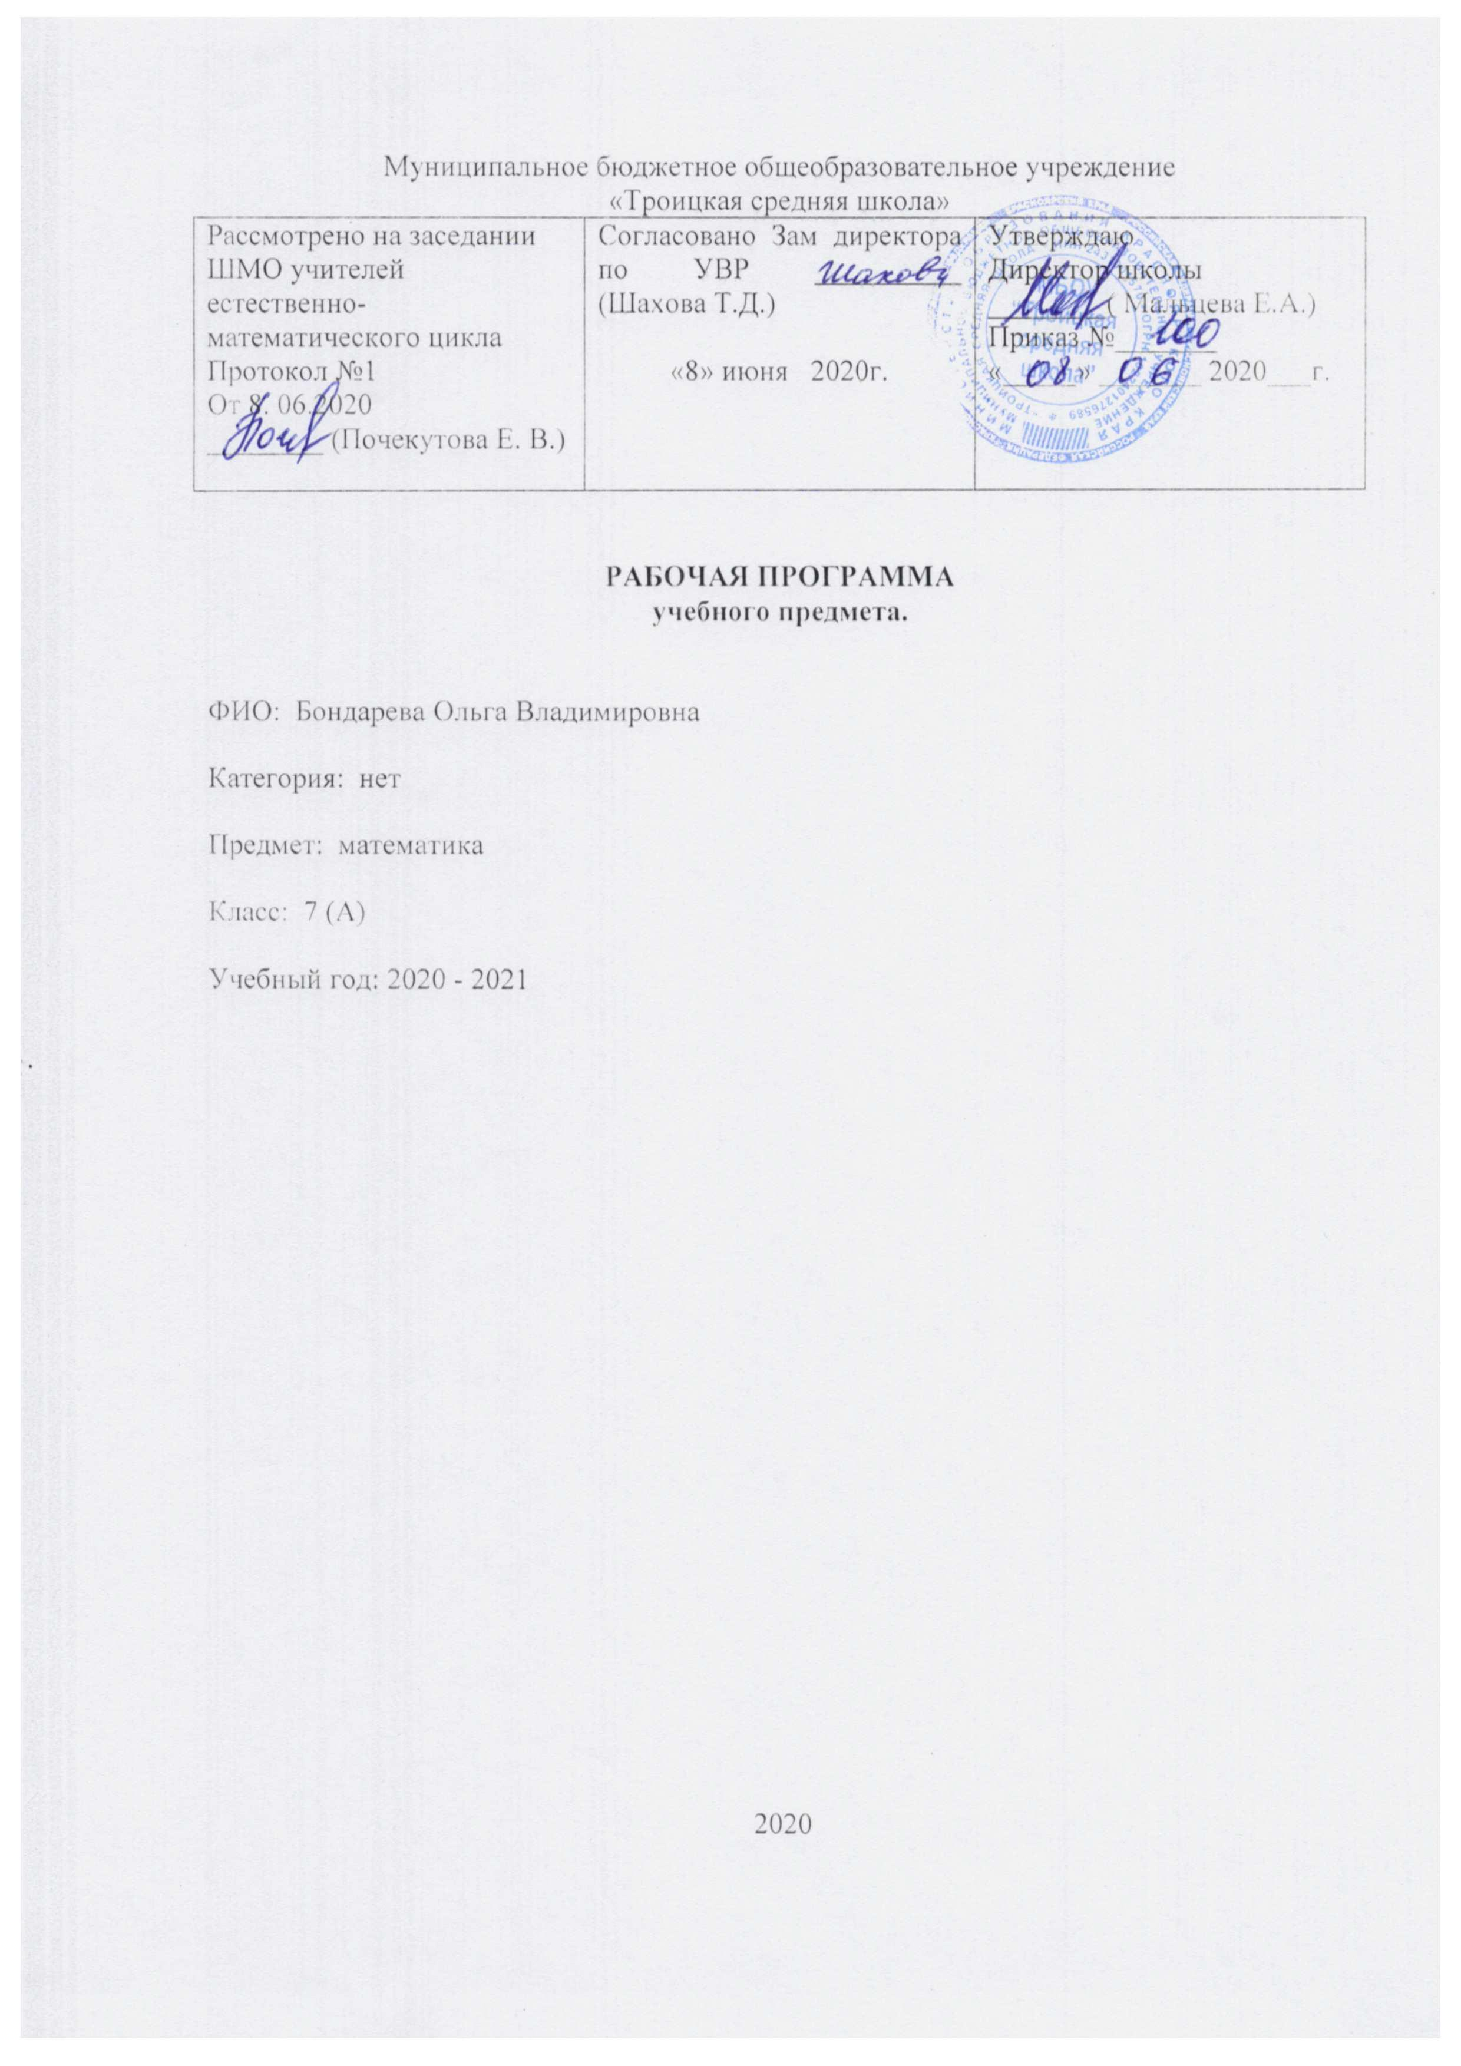

Пояснительная записка

Рабочая программа основана на государственной программе специальных (коррекционных) образовательных учреждений VIII вида: 5 – 9 кл.: В 2 сб./ Авторы: Воронкова В. В., Перова М. Н., Эк В. В., Алышева Т. В. и др /под редакцией доктора педагогических наук В.В.Воронковой, Москва «Владос»,2013. – Сб.1. – 224 с., рекомендованной Министерством образования Российской Федерации.
Рабочая программа рассчитана на 175 часов в год, 5 часов – в неделю. Учебный год для учащихся 7 классов состоит из 35 учебных недель. Итого рабочая программа рассчитана на 175 ч. Геометрический материал занимает важное место в обучении математике. Из числа уроков математики выделяется один урок в неделю на изучение геометрического материала.
Учебник: Т.В. Алышева «Математика 7» Учебник для специальных (коррекционных) образовательных учреждений VIII вида. Москва: Просвещение, 2012г.
Рабочая программа реализует следующие цели и задачи, предусмотренные федеральным компонентом государственного стандарта и программой основного общего образования по математике:
- дать учащимся такие доступные количественные, пространственные и временные геометрические представления, которые помогут им в дальнейшем включиться в трудовую деятельность;
- использовать процесс обучения математике для повышения уровня общего развития учащихся вспомогательной школы и коррекции недостатков их познавательной деятельности и личностных качеств;
- воспитывать у учащихся целенаправленность, терпеливость, работоспособность, настойчивость, трудолюбие, самостоятельность, навыки самоконтроля, развивать точность и глазомер, умение планировать работу и доводить начатое дело до завершения.
В старших классах школьники знакомятся с многозначными числами в пределах 1 000 000. Они учатся читать числа, записывать их под диктовку, сравнивать, выделять классы и разряды.
Знание основ десятичной системы счисления должно помочь учащимся овладеть счетом различными разрядными единицами. При изучении первой тысячи наряду с другими пособиями должно быть использовано реальное количество в 1 000 предметов. Умение хорошо считать устно вырабатывается постепенно, в результате систематических упражнений. Упражнения по устному счету должны быть разнообразными по содержанию и интересными по изложению.
При обучении письменным вычислениям необходимо добиться, прежде всего, четкости и точности в записях арифметических действий, правильности вычислений и умений проверять решения. Умения правильно производить арифметические записи, безошибочно вычислять и проверять эти вычисления возможно лишь при условии систематического повседневного контроля за работой учеников, включая проверку письменных работ учителем.
Образцы арифметических записей учителя, его объяснения, направленные на раскрытие последовательности в решении примера, служат лучшими средствами обучения вычислениям. Воспитанию прочных вычислительных умений способствуют самостоятельные письменные работы учащихся, которым отводится значительное место.
Параллельно с изучением целых чисел продолжается ознакомление с величинами, с приемами письменных арифметических действий с числами, полученными при измерении величин. Учащиеся должны получить реальные представления о каждой единице измерения, знать их последовательность от самой мелкой до самой крупной (и в обратном порядке), свободно пользоваться зависимостью между крупными и мелкими единицами для выполнения преобразований чисел, их записи с полным набором знаков в мелких мерах (5 км 003 м, 14 р. 02 к. и т. п.).
Десятичные дроби рассматриваются как частный случай обыкновенных, имеющих знаменатель единицу с нулями. Оба вида дробей необходимо сравнивать (учить видеть черты сходства и различия, соотносить с единицей).
Для решения примеров на сложение и вычитание обыкновенных дробей берутся дроби с небольшими знаменателями.
На решение арифметических задач необходимо отводить не менее половины учебного времени, уделяя большое внимание самостоятельной работе, осуществляя при этом дифференцированный и индивидуальный подход.
Наряду с решением готовых текстовых арифметических задач учитель должен учить преобразованию и составлению задач, т. е. творческой работе над задачей. Самостоятельное составление и преобразование задач помогает усвоению структурных компонентов задачи и общих приемов работы над задачей.
. На уроках геометрии учащиеся учатся распознавать геометрические фигуры, тела на моделях, рисунках, чертежах. Определять форму реальных предметов. Они знакомятся со свойствами фигур, овладевают элементарными графическими умениями, приемами применения измерительных и чертежных инструментов, приобретают практические умения в решении задач измерительного и вычислительного характера.

Основные требования к знаниям и умениям учащихся
Учащиеся должны знать:
- Числовой ряд в пределах 1 000 000;
- Алгоритмы арифметических действий с многозначными числами, числами, полученными при измерении двумя единицами стоимости, длины и массы;
- Элементы десятичной дроби;
- Преобразование десятичных дробей;
- Место десятичных дробей в нумерационной таблице;
- Симметричные предметы, геометрические фигуры;
- Виды четырехугольников: произвольный, параллелограмм, ромб, прямоугольник, квадрат, свойства сторон, углов, приемы построения.
Учащиеся должны уметь:
- Умножать и делить числа в пределах 1 000 000 на двузначное число;
- Читать, записывать десятичные дроби;
- Складывать и вычитать дроби с разными знаменателями (обыкновенные и десятичные);
- Записывать числа, полученные при измерении мерами стоимости, длины, массы, в виде десятичных дробей;
- Выполнять сложение и вычитание чисел, полученных при измерении двумя единицами времени;
- Решать простые задачи на нахождение продолжительности события, его начала и конца;
- Решать составные задачи в 3-4 арифметические действия;
Находить ось симметрии симметрично относительно оси, центра симметрии

ПОУРОЧНОЕ ПЛАНИРОВАНИЕ УЧЕБНОГО КУРСА 7 КЛАСС
№ | Тема урока | Планируемы результаты по разделу | Дата по плану | Дата по факту
№ | Тема урока | предметные | Дата по плану | Дата по факту
1-8 | Нумерация . | Знать: нумерацию до 1000000  Уметь: читать, записывать, преобразовывать, сравнивать, выполнять с числами арифметические действия. | 1.09  4.09  5.09  6.09  7.09  8.09
9 | Контрольная работа № 1 «Нумерация». | Уметь: применять знания и умения. | 11.09
10-11 | Числа, полученные при измерении величин | Уметь: выполнять округление целых чисел до указанного разряда. | 12.09  13.09
12 | Устное сложение и вычитание | Уметь: выполнять сложение и вычитание чисел устно | 14.09
13 | сложение и вычитание с помощью калькулятора | Уметь: выполнять сложение и вычитание чисел с помощью калькулятора | 15.09
14-18 | Письменное сложение и вычитание | Уметь: выполнять сложение и вычитание чисел письменно | 18.09  19.09  20.09  21.09  22.09
19 | Контрольная работа № 2 «сложение и вычитание» | Уметь: применять знания и умения. | 25.09
20-21 | Устное умножение и деление | Уметь: выполнять устное умножение и деление | 26.09  27.09
22-26 | Письменное умножение и деление | Уметь: выполнять письменное умножение и деление | 28.09  29.09
27-28 | Деление с остатком | Уметь: выполнять письменное деление с остатком | 1.10  2.10
29 | Контрольная работа № 3 «умножение и деление» | Уметь: применять знания и умения. | 3.10
30-33 | Геометрический материал | Уметь: находить длину отрезка, длину ломаной линии | 4.10  5.10  8.10  9.10
34-37 | умножение и деление на 10,100,1000 | Уметь: выполнять умножение и деление на 10,100,1000 | 10.10  11.10  12.10  15.10
38-40 | Деление с остатком на 10,100,1000 | Уметь: выполнять деление с остатком на 10,100,1000 | 16.10  17.10  18.10
41-42 | Преобразование чисел, полученных при измерении | Уметь: Преобразовывать числа, полученных при измерении | 19.10  22.10
43 | Преобразование чисел, полученных при измерении | Уметь: Преобразовывать числа, полученных при измерении | 23.10
44-46 | сложение и вычитание чисел, полученных при измерении | Уметь: выполнять сложение и вычитание чисел, полученных при измерении | 24.10  25.10  26.10
47 | Контрольная работа № 4 «Преобразование чисел» | Уметь: применять знания и умения. | 29.10
48-53 | умножение и деление чисел, полученных при измерении на однозначное число | Уметь: выполнять умножение и деление чисел, полученных при измерении на однозначное число | 7.11  8.11  9.11  10.11  13.11  14.11
54-56 | умножение и деление чисел, полученных при измерении на10,100,1000 | Уметь: выполнять умножение и деление чисел, полученных при измерении на10,100,1000 | 15.11  16.11  17.11
57-61 | умножение и деление на круглые десятки | Уметь: выполнять умножение и деление на круглые десятки | 20.11  21.11  22.11  23.11  24.11
62-63 | деление с остатком на круглые десятки | Уметь: выполнять деление с остатком на круглые десятки | 27.11  28.11
64-66 | умножение и деление чисел, полученных при измерении на круглые десятки | Уметь: выполнять умножение и деление чисел, полученных при измерении на круглые десятки | 29.11  30.11  31.11
67 | Контрольная работа № 5 «умножение и деление на круглые десятки» | Уметь: применять знания и умения. | 3.12
68-72 | Геометрический материал | Уметь: строить треугольники, четырехугольники.  Знать: определения параллелограмма, ромба | 4.12  5.12  6.12  7.12  10.12
73-77 | Умножение на двухзначное число | Уметь: выполнять умножение на двухзначное число | 11.12  12.12  13.12  14.12  17.12
78 | Контрольная работа № 6 « умножение на двухзначное число» | Уметь: применять знания и умения. | 18.12
79-84 | Деление на двухзначное число | Уметь: выполнять деление на двухзначное число | 19.12  20.12  21.12  24.12  25.12  26.12
85-86 | Деление с остатком на двухзначное число | Уметь: выполнять деление с остатком на двухзначное число | 27.12  28.12
87-91 | Умножение и деление чисел , полученных при измерении , на двухзначное число | Уметь: выполнять умножение и деление чисел , полученных при измерении , на двухзначное число | 29.12  9.01  10.01  11.01  12.01
92 | Контрольная работа №7 « Умножение и деление на двухзначное число» | Уметь: применять знания и умения. | 13.01
93-98 | Обыкновенные дроби | Уметь: сравнивать обыкновенные дроби | 16.01  17.01  18.01  19.01  20.01
99-103 | Приведение обыкновенных дробей к общему знаменателю | Уметь: приводить обыкновенные дроби к общему знаменателю | 23.01  24.01  25.01  26.01  27.01
104-113 | Сложение и вычитание обыкновенных дробей с разными знаменателями | Уметь: выполнять сложение и вычитание обыкновенных дробей с разными знаменателями | 30.01  31.01  1.02  2.02  3.02  6.02  7.02  8.02  9.02  10.02
114 | Контрольная работа №8 «Сложение и вычитание обыкновенных дробей с разными знаменателями» | Уметь: применять знания и умения. | 13.02
115-118 | Получение , запись и чтение десятичных дробей | Уметь: записывать и читать десятичные дроби | 14.02  15.02  16.02  17.02
119-122 | Запись чисел полученных при измерении ,в виде десятичной дроби | Уметь: записывать и читать числа полученные при измерении ,в виде десятичной дроби | 20.02  21.02  22.02  26.02
123-126 | Выражение десятичных дробей в более крупных(мелких) одинаковых дробях | Уметь: Выражать десятичные дроби в более крупных(мелких) одинаковых дробях | 27.02  28.02  1.03  2.03
127-128 | Сравнение десятичных дробей и долей | Уметь: Сравнивать десятичные дроби и доли | 5.03  6.03
129-138 | Сложение и вычитание десятичных дробей | Уметь: выполнять сложение и вычитание десятичных дробей | 7.03  11.03  12.03  13.03  14.03  15.03  18.03  19.03  20.03  21.03
139 | Контрольная работа № 9 «десятичные дроби» | Уметь: применять знания и умения. | 22.03
140-141 | Геометрический материал | Уметь: строить ломаную линию ивычислять длину ломаной линии. | 2.04  3.04
142-144 | симметрия | Уметь: строить симметричные фигуры относительно точки, прямой | 4.04  5.04  6.04
145-146 | Нахождение десятичной дроби от числа | Уметь: Находить десятичную дробь от числа | 9.04  10.04
147-150 | Меры времени | Знать: меры времени. Уметь: выполнять действия с мерами времени | 11.04  12.04  13.04  16.04
151-155 | Задачи на движение | Уметь: решать задачи на движение | 17.04  18.04  19.04  20.04  23.04
156-158 | Геометрический материал | Знать: ширину, длину высоту геометрических тел | 24.04  25.04  26.04
159-162 | масштаб | Уметь: выполнять чертежи используя масштаб | 27.04  30.04  31.04  3.05
163 | Контрольная работа №10 масштаб | Уметь: применять знания и умения. | 4.05
164-166 | Повторение. Сложение и вычитание многозначных чисел | Уметь: выполнять сложение и вычитание многозначных чисел | 5.05  8.05  10.05
167-169 | Повторение. Умножение и деление двухзначное число | Уметь: выполнять умножение и деление двухзначных чисел | 11.05  14.05  15.05  16.05
170-173 | Повторение. Десятичные дроби | Уметь: выполнять сложение и вычитание десятичных дробей | 17.05-29.05
174 | Итоговая контрольная работа №11 | Уметь: применять знания и умения. | 30.05
175 | Обобщающий урок | Обобщение знаний и умений за курс математики 7 класс | 31.05

